МИНОБРНАУКИ РОССИИ

Федеральное государственное бюджетное образовательное учреждение высшего образования

НИЖЕГОРОДСКИЙ ГОСУДАРСТВЕННЫЙ ТЕХНИЧЕСКИЙ

УНИВЕРСИТЕТ им. Р.Е.АЛЕКСЕЕВА

Институт радиоэлектроники и информационных технологий

Кафедра информатики и систем управления

__Лабораторная работа №1. Реализация пошаговых блок-схем алгоритмов__

(наименование темы проекта или работы)

ОТЧЕТ

по лабораторной работе

по дисциплине

________________Информатика и компьютерные технологии_____________

(наименование дисциплины)

РУКОВОДИТЕЛЬ:

________________ ____Шагалова П.А._ _

(подпись) (фамилия, и.,о.)

СТУДЕНТ:

________________ ____Скворцов А.П.___

(подпись) (фамилия, и.,о.)

_______23-ВМз_______

(шифр группы)

Работа защищена «___» ____________

С оценкой ________________________

**Задание к выполнению лабораторной работы № 1**

**Реализация пошаговых блок-схем алгоритмов**

**Вариант 27**

**Задание на лабораторную работу:**

Дана строка. Заменить гласные буквы шифром (a-123 о-999 => Точка -> Т999чк123)

**Цель работы:**

Научиться строить блок-схемы алгоритмов, выполнить задание по варианту.

**Ход работы:**

*Блок-схема основного алгоритма:*

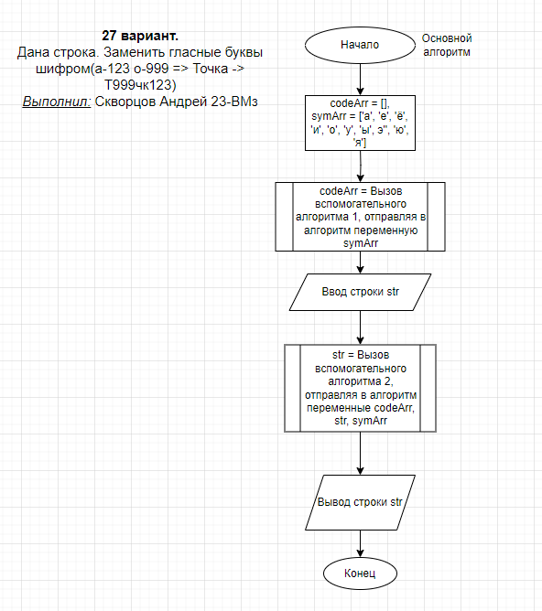

*Блок-схема вспомогательного алгоритма 1:*

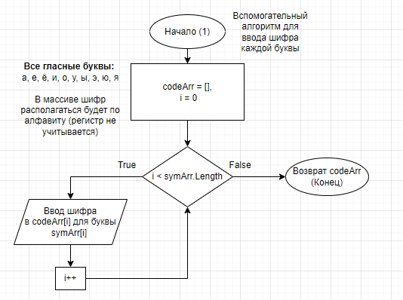

*Блок-схема вспомогательного алгоритма 2:*

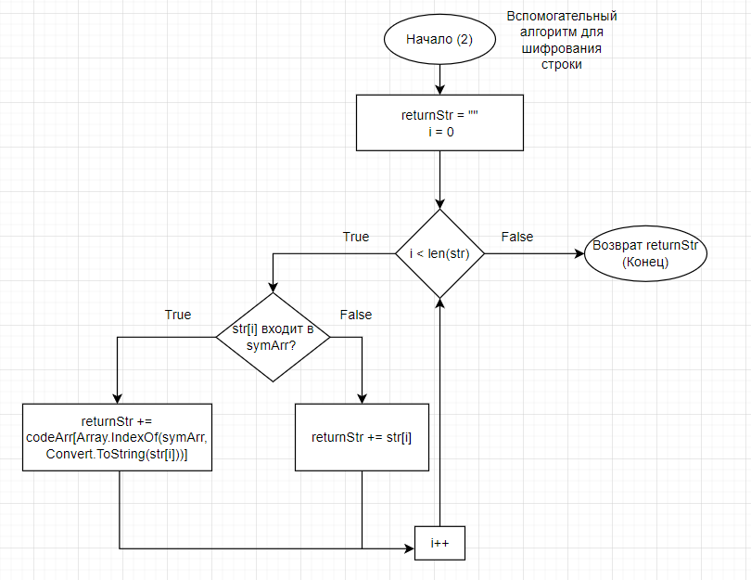

*Алгоритм:*

1. Создание переменных для хранения шифра гласных букв и хранения гласных букв;
2. Вызов вспомогательного алгоритма для ввода шифра каждой буквы и запись результата в codeArr
   1. Ввод переменной codeArr и i = 0
   2. Если i меньше количества гласных букв
      1. **ДА:** Ввод шифра в codeArr[i] для буквы symArr[i]
      2. **НЕТ:** Возврат codeArr и переход в основной алгоритм
3. Ввод строки str
4. Вызов вспомогательного алгоритма для шифрования строки и запись результата в str
   1. Ввод переменной i = 0 и returnStr = “”
   2. Если i < длины str
      1. **ДА:** Если текущий символ – гласная буква:
         1. **ДА:** returnStr += шифр данной гласной буквы
         2. **НЕТ:** returnStr += текущая буква
      2. **НЕТ:** Возврат returnStr и переход в основной алгоритм
5. Вывод зашифрованной строки str и выход из программы при нажатии любой клавиши.

**Вывод:**

Научились строить блок-схемы алгоритмов, выполнили задание по варианту.

**Приложение**

*Текст программы*:

using System;

using System.Linq;

namespace Lab1

{

class Program

{

//Константа для разделения вывода в консоли

const string separateConsole = "~~~~~~~~~~~~~~~~~~~~~~~~\n";

static void Main(string[] args)

{

//Вывод информации о работе

Console.WriteLine("Вариант 27. Дана строка. Заменить гласные буквы шифром(a-123 о-999 => Точка -> Т999чк123).\nВыполнил: Скворцов Андрей 23 - ВМз");

Console.Write(separateConsole);

//Создание переменных для шифрования и вызов функции для создания шифров

string[] symArr = new string[] { "а", "е", "ё", "и", "о", "у", "ы", "э", "ю", "я" };

string[] codeArr = getCodes(symArr);

Console.Write(separateConsole);

//Ввод строки для шифрования

Console.Write("Введите строку: ");

string str = Console.ReadLine();

//Вызов функции для шифрования и запись ответа в переменную

str = changeStr(str, codeArr, symArr);

Console.Write(separateConsole);

Console.WriteLine("Итоговая строка: " + str); //Вывод ответа

Console.ReadKey(); //Выход из программы при нажатии любой клавиши

}

//Фунцкия для ввода шифра для каждой гласной буквы

static string[] getCodes(string[] symArr) {

string[] codeArr = new string[symArr.Length];

for (int i = 0; i < symArr.Length; i++)

{

Console.Write("Введите для символа " + symArr[i] + " шифр: ");

codeArr[i] = Console.ReadLine();

}

return codeArr;

}

//Функция для шифрования строки

static string changeStr(string str, string[] codeArr, string[] symArr) {

string returnStr = "";

for (var i = 0; i < str.Length; i++) {

if (symArr.Contains(Convert.ToString(str[i]).ToLower()))

{

returnStr += codeArr[Array.IndexOf(symArr, Convert.ToString(str[i]))];

} else

{

returnStr += str[i];

}

}

return returnStr;

}

}

}

*Выполнение программы:*

